Vabilo na Festival duševnega zdravja – 18. maj 2023

NIJZ vabi, da se starši in mladostniki udeležite delavnic, svetovanj, predavanj in predstavitev, kjer boste odkrili nove načine, kako ohraniti svoje duševno zdravje v optimalnem stanju.
Vrhunski strokovnjaki bodo z vami delili svoje znanje in izkušnje, da boste lahko izboljšali svoje življenje in razvijali svoje duševne sposobnosti.

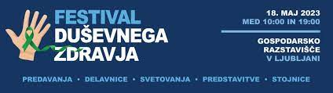

Na predavanja in delavnice se je potrebno prijaviti na povezavi:
https://www.zadusevnozdravje.si/aktualno/dogodki/2023/05/festival-dusevnega-zdravja/

